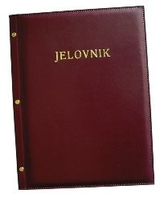
JELOVNIK 13.10.-17.10.2025.
JUTARNJA SMJENA

PONEDJELJAK, 13.10. | Kruh, margo, marmelada, čaj | Alergeni: gluten
UTORAK, 14.10. | Sendvič sa šunkom i sirom, voće | Alergeni: gluten, laktoza
SRIJEDA, 15.10. | Pizza sa šunkom i sirom | Alergeni: gluten, laktoza
ČETVRTAK, 16.10. | Kruh, sirni namaz, mlijeko | Alergeni: gluten, laktoza
PETAK, 17.10. | Kifla, puding čokolada | Alergeni: gluten, laktoza

DOBAR TEK!

Ravnateljica
Zrinka Šućur, prof.

